RX-DO900溶解氧在线分析仪
使用说明书

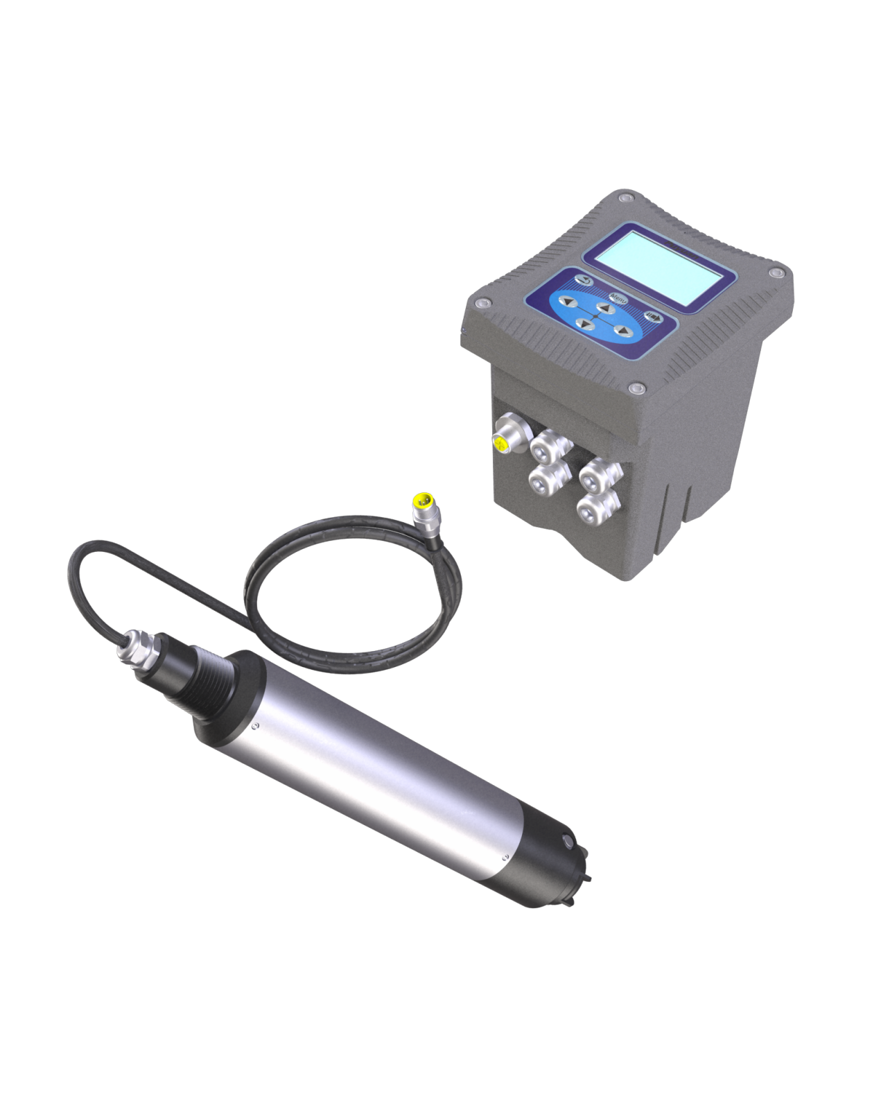

目 录
第一章 规格 1
第二章 产品概述 3
2.1 产品信息 3
2.2 安全信息 5
第三章 安装 5
3.1 RX-DO900控制器的安装 5
3.2 RX-DO900传感器的安装 11
第四章 界面与操作 13
4.1 用户界面 13
4.2 主屏显示 15
4.3 变送器设置 15
4.4 继电器 20
4.5 参数设置 22
4.6 校准 24
第五章 维护与保养 26
5.1 控制器维护 26
5.2 传感器维护 27
第六章 错误与警示 29
第七章 问题与解决 31

第一章 规格
表1 RX-DO900溶解氧传感器规格
规格 | 详细信息
尺寸 | 直径55mm*长度 342mm
重量 | 1.85KG
主要材料 | SUS316L + PVC（普通版），SUS316L镀钛 + PVC（海水版）
主要材料 | O型环：氟橡胶
主要材料 | 线缆：PVC
防水等级 | IP68/NEMA6P
测量范围 | 0-20mg/L(0-20ppm)
测量范围 | 温度：0-45℃
显示精度 | 测量值的±3%
显示精度 | 温度：±0.5℃
存储温度 | -15到65℃
测量环境温度 | 0到45℃
压力范围 | ≤0.3Mpa
校准 | 空气自动校准
校准 | 标样校准
电缆长度 | 10m标准整体电缆，最多可延长100m
保修 | 1年

表2 RX-DO900控制器规格
规格 | 详细信息
尺寸 | 145*125*162mm长*宽*高
重量 | 1.3KG
外壳材料 | 下壳：铝合金喷粉
外壳材料 | 上盖：PA66+GF25+FR
防水等级 | IP65/NEMA4X
存储温度 | -20到70℃
操作温度 | -15到60℃
电源 | AC220V、50HZ、5W
输出 | 两路4-20mA模拟输出，可程序设定响应参数及对应范围 注：最大负载500欧姆
继电器 | 可设置三路继电器，可程序设定响应参数及响应值
显示输出 | 128*64图形点阵液晶，带LED强背光可阳光直射下操作
数字通信 | 配MODBUS RS485通讯功能，可实时传输测量值
保修 | 1年

产品规格如有变化，恕不另行通知

第二章 产品概述

2.1 产品信息
RX-DO900溶解氧传感器采用荧光法测量溶解氧，发出的蓝光照射在荧光层上，荧光物质受到激发发出红光，而氧浓度与荧光物质回到基态的时间成反比。采用了该方法测量溶解氧，测量时不会产生氧消耗，数据稳定，性能可靠，不存在干扰，安装和校正简单。
RX-DO900控制器用于显示传感器所测得的数据，用户可以通过控制器的界面配置和校准实现4-20mA模拟输出。可以实现继电器控制及数字通讯等功能。
RX-DO900和RX-DO900组成的测定仪可以实现水中溶解氧浓度的测量。该产品普遍应用于污水厂、自来水厂、水站、地表水、养殖业、工业等领域溶解氧监测。传感器和控制器图如图1、2所示。
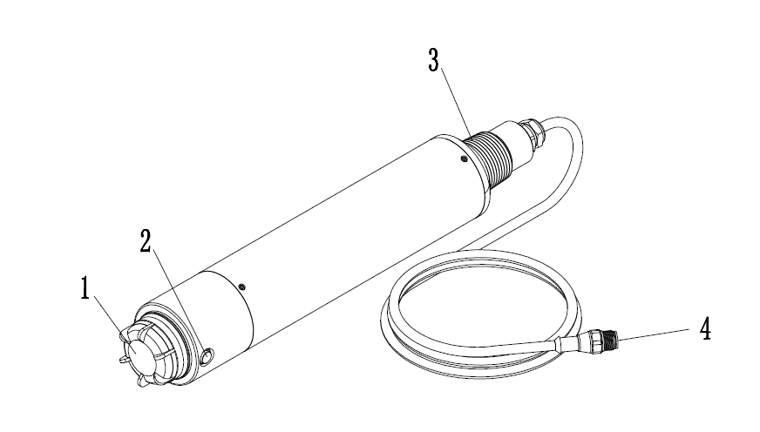
图1 RX-DO900溶解氧传感器
1- 测量帽 | 2- 温度传感器
3- 1”NPT | 4- 快速接头公头
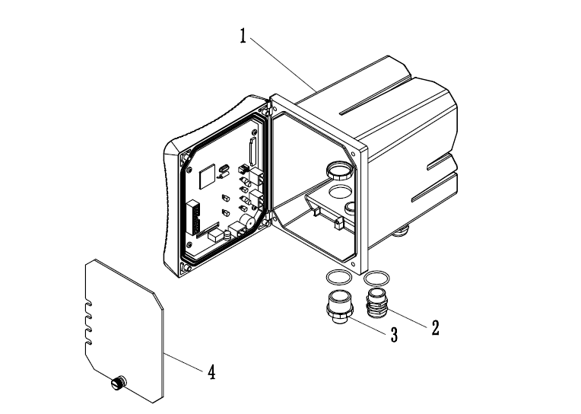
图2 RX-DO900控制器
1- 控制器 | 2- 电缆接头
3- 快速接头母座 | 4- 高压防护层
继电器、输出和信号
控制器配有三个可配置继电器开关和两路模拟输出。
传感器和传感器模块
控制器是单参数控制器可容纳一个传感器。
控制器外壳
控制器外壳具有IP65防护等级。对于户外使用，强烈建议采取防止环境损害的防护措施。

2.2 安全信息
请在拆开本设备包装、安装或使用本设备前，完整阅读本手册。否则可能会对操作者造成人身伤害，或对设备造成损坏。
警告标签
请阅读贴在仪器上的所有标签和印记，并遵照这些安全标签的指示操作，否则可能造成人身伤害或仪器损坏。
：本符号出现在仪器中，则表示参考说明书中的操作或安全信息。
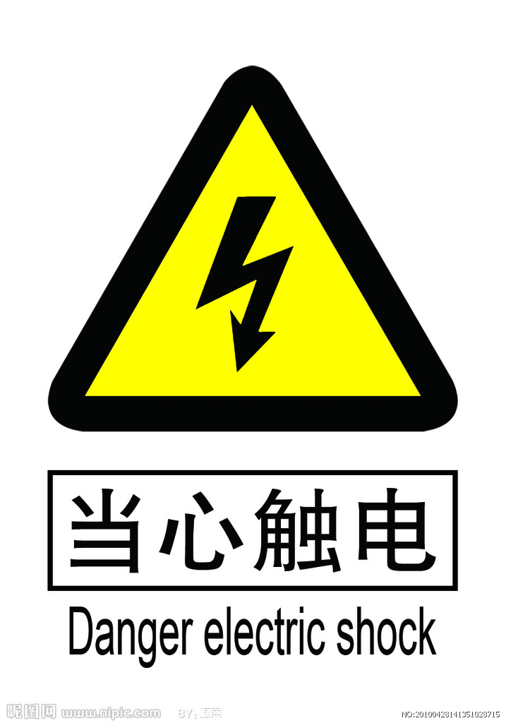：此标志表示存在触电或电击致死的风险。
请完整阅读本手册。尤其要注意一些注意事项、警告等。要确保本设备所提供的防护措施不受破坏。

第三章 安装

3.1 RX-DO900控制器的安装
控制器有多种安装方式，具体安装方式请参考本手册相关说明。
3.1.1 安装组件及尺寸
图3显示了控制器的安装组件。
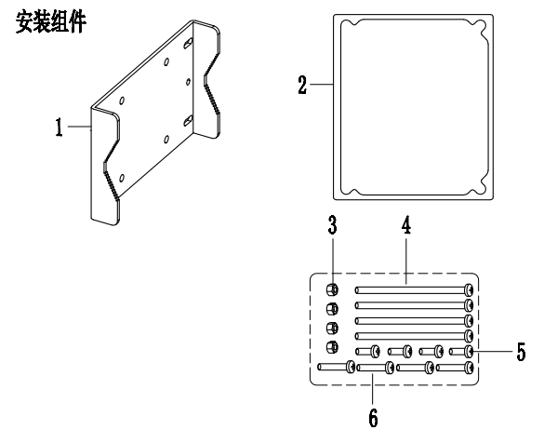
图3
1- 安装板 | 2- 面板安装密封圈
3- M5螺母 | 4- M5*100螺栓
5- M5*8螺栓 | 6- M5*40螺栓
图4显示了控制器的安装尺寸
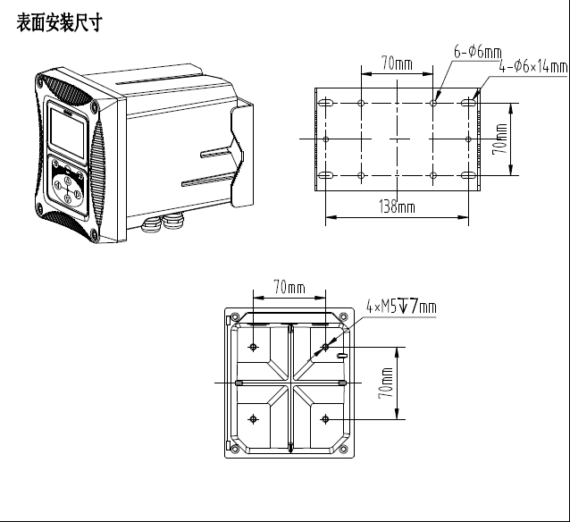
图4 安装尺寸
图5、图6显示了两种安装方式
夹管安装方式中，夹管的尺寸为直径1英寸到2.5英寸之间。
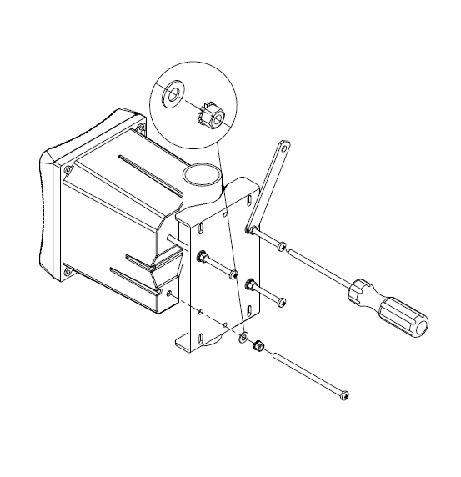
图5夹管安装方式
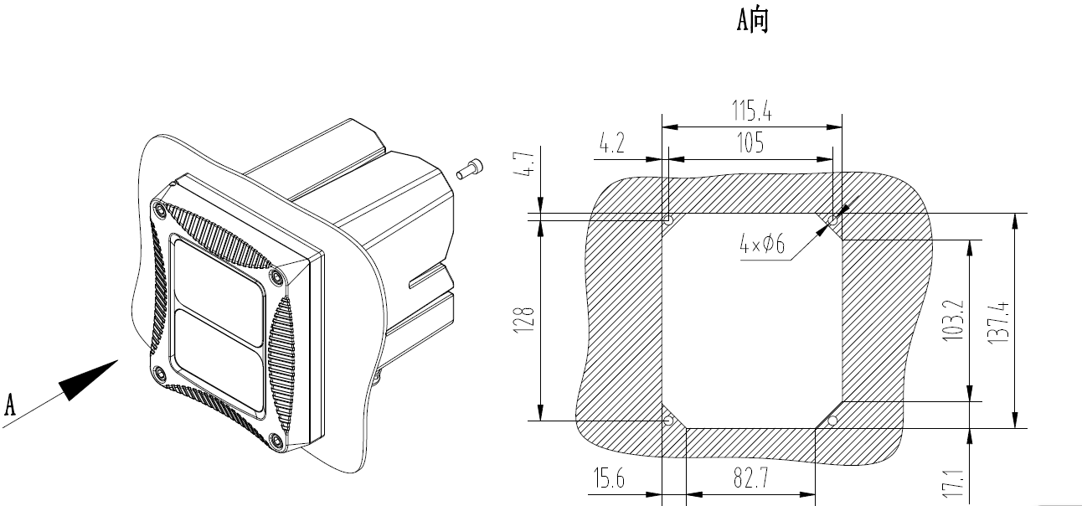
图 6 面板安装方式
图7所示为底视图和顶视图
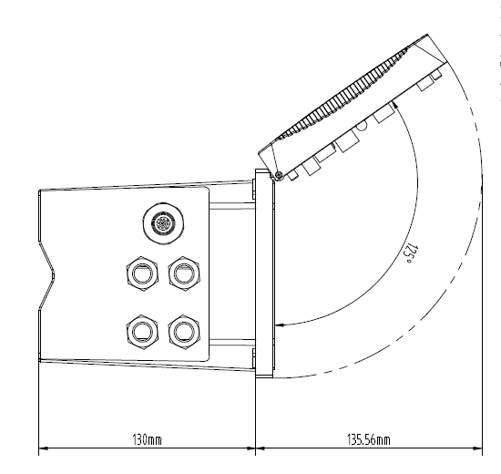
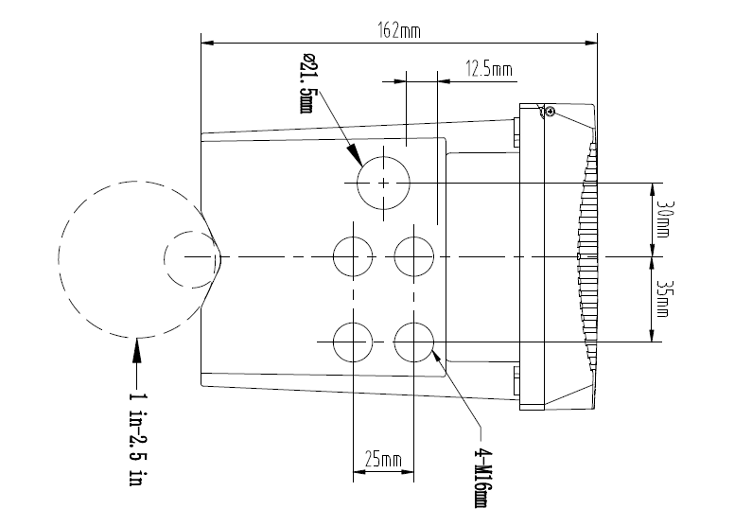
图 7 底视图、顶视图
3.1.2 接线的安装
图8显示了控制器内部接线的预览图。
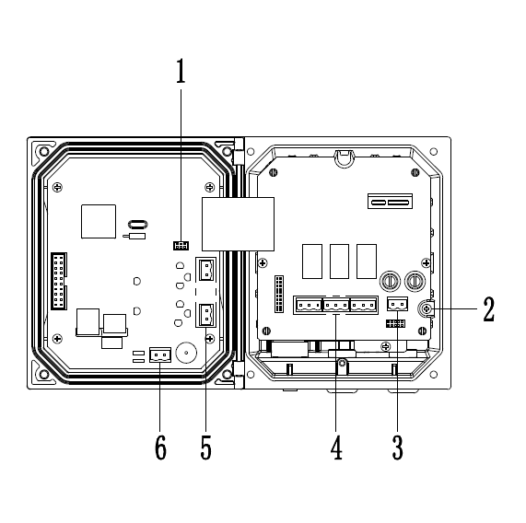
图8接线连接概览
1- 传感器接头 | 2- 接地
3- 电源接头 | 4- 继电器（三路）
5- 4-20mA接口（双路） | 6- 485通讯接口
3.1.3 电源接线
控制器可以使用220V交流供电。请严格按照接线的相关说明进行接线的操作。
为了安全，并符合相关的电气规范，应当有本地断开设计，并应当设计为针对所有安装类型。电源线的接线方式如图9所示。

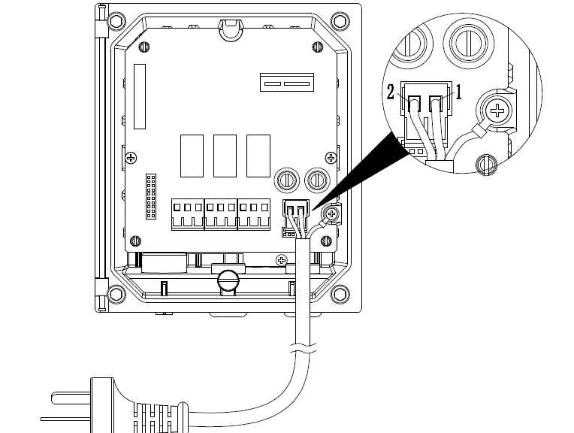
图9电源接线
标号1、2分别为零线，火线。在标号1右边的为接地线。请务必要接地，以保证使用安全。
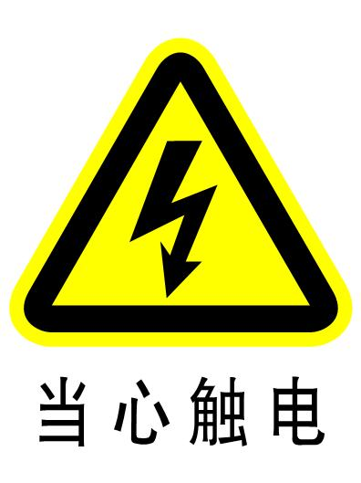注意：
在进行任何电气连接前，必须断开电源，拆除电压防护层。当所有连接完成后，闭合控制器盖前需将电压防护层放回原位。
3.1.4 继电器
控制器配备3路继电器，可以设置对主测量值或温度响应。每一个继电器都可单独配置为定时或者报警功能，此外还可以设置继电器切换值和继电器响应值。接线时请务必断开电源。继电器的接线图如图10所示。

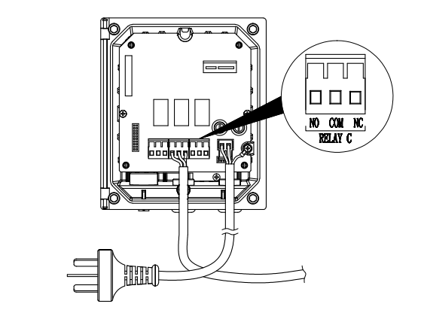
图10 继电器接线
3.1.5 模拟输出
为了合理使用电流输出，需对电流输出进行配置。需要配置的参数包括响应参数，以及4mA和20mA对应的测量量。

3.2RX-DO900传感器的安装
3.2.1 传感器的连接
如图11所示，将溶解氧传感器连接至控制器。
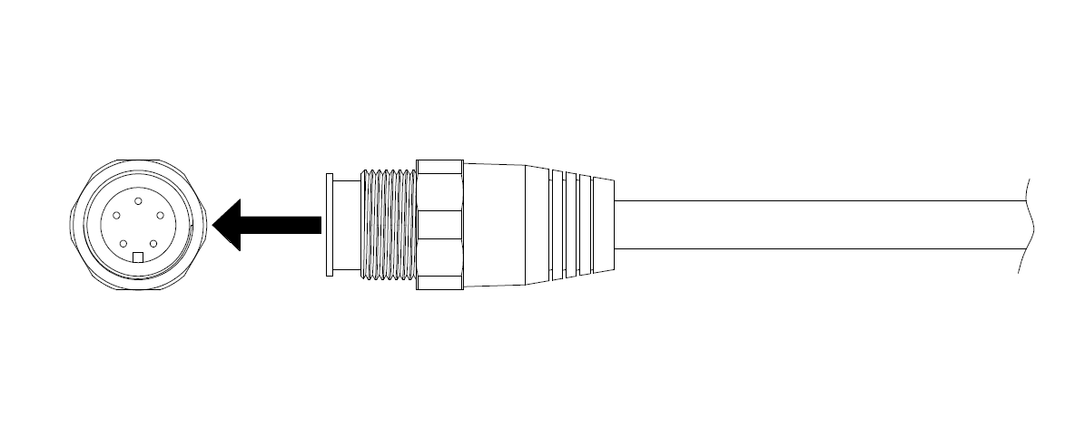
图11
注意：本传感器适用于安装在非危险场所。
3.2.2 传感器的安装
传感器安装的两种方式：
- 在控制器断电的情况下将传感器接入控制器。控制器通电后，将自动寻找设备。
- 在控制器未断电的情况下，需使用设备扫描命令安装，具体操作可参考控制器操作。
3.2.3 传感器的安装组件
溶解氧传感器的安装组件可根据实际安装的方式确定。图12显示溶解氧传感器的安装方式及其对应的组件。
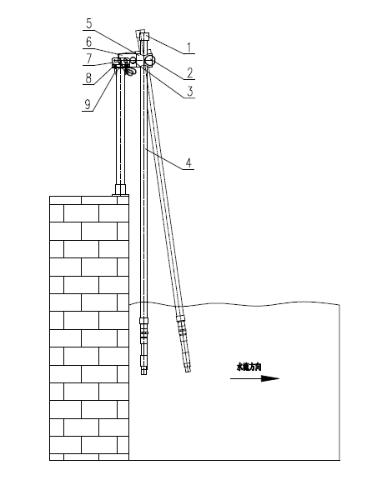
图12
1- 防水管帽 | 2- 大旋钮螺丝
3- 小旋钮螺丝 | 4- 沉入式安装杆
5- 活动管夹 | 6- 固定管夹
7- 插销 | 8- 固定架
9- U型螺栓
具体的安装步骤如下：
1、将8（固定架）用9（U型螺栓）固定在传感器安装位置的池边栏杆上；
2、将溶解氧传感器与4（沉入式安装杆）连接好，并做好防水处理；
3、将6（固定管夹）和5（活动管夹）两部分用小旋钮螺丝固定好，并将安装杆用大旋钮螺丝固定在活动管夹上；
4、将传感器电缆从1（防水管帽）电缆孔穿出，将管帽安装在安装杆上；
5、将第4步组装好的组件用插销固定在8（固定架）上。

第四章 界面与操作

4.1 用户界面
用户界面如图13所示。
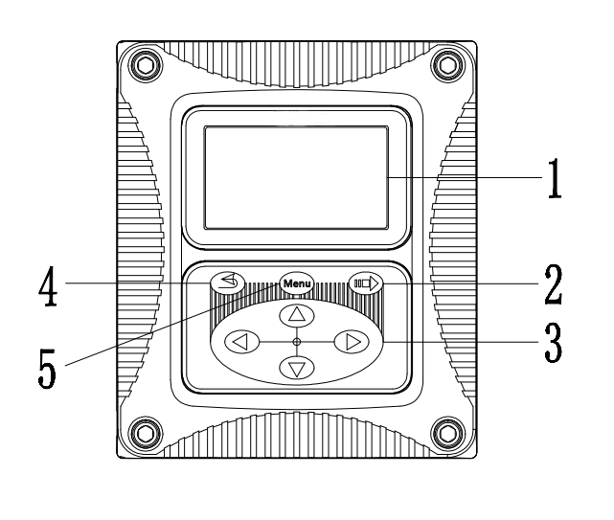
图13用户界面
1- 显示屏 | 2- 确认键
3- 导航键 | 4- 返回/退出键
5- 菜单键
用户可以通过面板对控制器进行操作，可用于设置和配置的输入输出、显示屏的设置等。
表3 控制器面板各按键功能
标号 | 按键 | 功能
5 | 菜单键 | 进入主菜单
2 | 确认键 | 进入下级菜单或接受键入值
4 | 返回/退出键 | 返回上一级菜单
3 | 导航键 | 浏览菜单、更改设置、增加减少位数

4.2 主屏显示
当有传感器连接到控制器时，显示屏显示传感器测量数据、校准、配置设置、时间、警告和错误等信息。主屏显示如图所示。
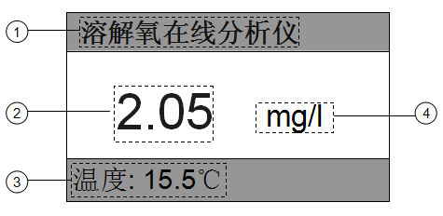
1- 在线分析仪显示栏 | 2- 传感器测量值
3- 温度测量值/故障显示栏/电流环输出/继电器(主界面左右键切换） | 4- 测量值的单位

4.3 变送器设置
在变送器设置中可以查看和设置的选项有“本机信息”、“输出校正”和“设置”。在“设置”中又可以设置电流输出、继电器、接口地址、对比度和语言选项。具体的步骤如下：
- 按下Menu键，在跳转的界面中按“上”、“下”导航键选择“变送器设置”
- 在变送器设置屏幕中选择所需的下一步。如要查看本机信息则按上下键选择“本机信息”，按“确认”键；
- 进入本机信息界面后边可以查看本机信息。显示如图所示。

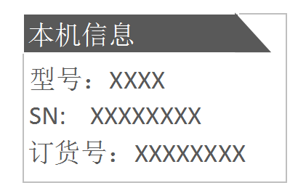
要进行“输出校正”的设置可按照以上步骤1、2进入输出校正菜单，如图所示。然后选择要校正的两路模拟输出的其中一路，接着分别设置好4mA和20mA 的对应值即可。
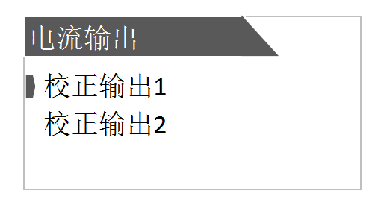
校正电流输出的作用是根据量程进行对应的电流输出设置。例如，溶解氧量程为0-20mg/l对应的默认的电流输出为4-20mA。注：最大负载500欧姆
4.3.1 电流输出设置
1. 按下Menu键，在跳转的界面中按上下键选择“变送器设置”
2. 在变送器设置屏幕中按“上”、“下”导航键选择“设置”
3. 在“设置”菜单中按“上”、“下”键选择“电流输出1/2”按下“＝＞”（确认）键进入设置。
进入的界面如图所示。然后根据需要选择对应的类型按确认键选择。
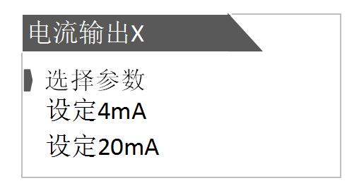
- 选择“选择参数”按确认键进入
- 使用“左”“右”导航键选择“温度”或“传感器”按确认键。
6. 按“上”、“下”键选择要设定的输出（4mA或20mA）,按确认键进入
7. 通过左右导航键和上下导航键调整所需对应的数值，按确认键完成设置。
程序默认4mA对应量程范围内的最低值，20mA对应量程范围的最高值。
4.3.2 远程通讯
A控制器配有MODBUS RS485通讯功能，通讯的接线请参考本说明书3.1.2节图8。该控制器以RTU模式通讯，且默认波特率为9600，具体MODBUS-RTU表如下表。
波特率 | 9600
数据位 | 8位
奇偶校验 | 无
停止位 | 1位
B 本控制器采用MODBUS标准协议。具体协议内容见下表。

寄存器名称 | 寄存器地址 | 数据类型 | 长度 | 读/写 | 功能码 | 说明
溶解氧值 | 00 | 无符号整型 | 1 | 读 | 04 | 溶解氧值=整型/100
温度值 | 02 | 无符号整型 | 1 | 读 | 04 | 温度=整型/10
C 接口地址设置的是本机当从机时的地址，具体的操作步骤如下:
1. 按下Menu键，在跳转的界面中按上下键选择“变送器设置”
2. 在变送器设置屏幕中按“上”、“下”导航键选择“设置”
3. 在“设置”菜单中按“上”、“下”键选择接口地址设置“＝＞”（确认）键进入设置
4. 在“接口地址”屏幕中，按左右键选择需要调节的位，按“上”、“下”键调节数值。1-254可任调。
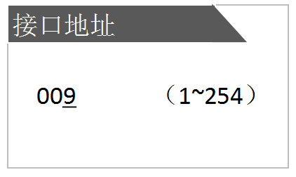
4.3.3 对比度设置
1. 按下Menu键，在跳转的界面中按上下键选择“变送器设置”
2. 在变送器设置屏幕中按“上”、“下”导航键选择“设置”
3. 在“设置”菜单中按“上”、“下”键选择对比度设置并按“＝＞”（确认）键进入设置
4. 在“显示对比度”屏幕中，按“上”、“下”键选择来调节对比度，调节的范围为0-9。调节好之后按“＝＞”（确认）键。设置界面如图所示。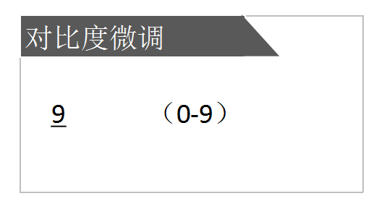
4.3.4 语言选项设置
1. 按下Menu键，在跳转的界面中按上下键选择“变送器设置”
2. 在变送器设置屏幕中按“上”、“下”导航键选择“设置”
3. 在“设置”菜单中按“上”、“下”键选择语言选项设置并按“＝＞”（确认）键进入设置
4. 在“语言”屏幕中，按“左”、“右”键选择所需的语言，然后按“＝＞”（确认）键。语言选项有中文和英文两种选项。设置界面如图所示。
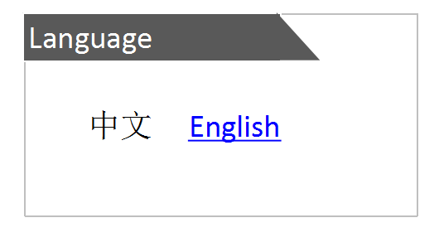

4.4 继电器
4.4.1 设定功能
继电器可以单独配置为定时或者报警功能。具体步骤如下：
- 选择Menu，进入主菜单
- 按“上”、“下”键选择“变送器设置”，按“确认”键选中。
- 选择“设置”
- 选择要A/B/C其中一个要设置的“继电器A／B／C”
- 选择“设定功能”
6. 按“左”“右”键选择“报警”或“定时”功能。
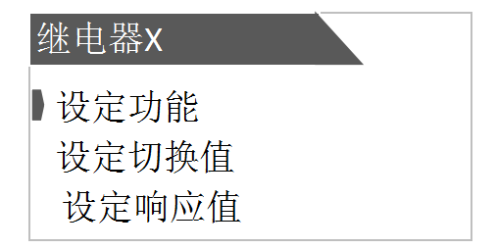
仪器定时继电器的行为为：在一个由周期指定的时间周期里，闭合“保持时间”设定的时间长度，该周期里的其余时间断开。
仪器报警继电器的行为为：在“通延时”指定的连续时间间隔内，若两次得到测量值高于或低于某个阈值，执行闭合动作，“滞带”的作用发生在解除报警状态时，高告警点的解除条件为测量值小于“高警告点”减“高滞带”，低告警点的解除条件为测量值高于“低告警点”加“低滞带”
4.4.2 设定响应值
在“设定功能”选择为报警功能时，响应值则有低警告点、高警告点、低滞带、高滞带、断延时和通延时。在“设定功能”选择“定时”时，响应值有“间隔”和“保持时间”两个选项。既根据用户设定的继电器功能类型，仪器响应值的设定界面会自动调整。
以选择报警功能为例，具体的操作步骤如下：
1. 选择Menu，进入主菜单
2. 按“上”、“下”键选择“变送器设置”，按“确认”键选中。
3. 选择“设置”
4. 选择A/B/C其中一个要设置的“继电器A／B／C”
5. 选择“设定响应值”
高警报
该功能为设置继电器会根据测量值上升到一定程度而做出响应从而启动所对应的上限值。当“警告类型”设置为“高报警”时，则需设置“高警告点”，“高滞带”，“断延时”，“通延时”。高滞带的作用时间是在解除警报时。例如，设置的高警告点为8，高滞带为0.2，则当测量值小于7.8时解除警报。
低警报
该功能为设置继电器会根据测量值下降到一定程度而做出响应从而启动所对应的下限值。当“警告类型”设置为“低警报”时，则需设置“低警告点”，“低滞带”，“断延时”，“通延时”。低滞带的作用时间是在解除警报时。例如，设置的低警告点为2，低滞带为0.2，则当测量值大于2.2时解除警报。
断延时
设置时间值，作为继电器从正常关闭状态到启动的延迟时间。
通延时
设置时间值，作为继电器从正常开动状态到关闭的延迟时间。
4.4.3 设定切换值
切换值设定的具体步骤如下：
具体步骤如下：
1. 选择Menu，进入主菜单
2. 按“上”、“下”键选择“变送器设置”，按“确认”键选中。
3. 选择“设置”
4. 选择要A/B/C其中一个要设置的“继电器A／B／C”
5. 选择“设定切换值”，按确认键进入
6. 选择需要设定的切换值“动作”、“正常”

4.5 参数设置
传感器可以配置的选项有斜率、偏差值、单位、海拔、盐度、响应时间、维护周期、恢复默认值等。通过使用配置菜单来设置传感器的各种参数。操作步骤如下：
1 选择Menu（菜单）﹥探头设置﹥参数设置。
2 在参数设置界面选择所需调整的参数，进入相应设置界面后，利用导航键来设置所需要的值，最后按下“﹦＞”（确认）键完成配置。可以配置和查看的选项如下表所示。
传感器配置的选项
选项 | 说明
斜率 | 当前校正的斜率显示（斜率范围应在0-1.5之间，默认值为1.0超出则需要重新校准）
偏差值 | 偏差值默认为0.00mg/l
单位 | 测量单位可以设置为mg/L、ppm
海拔 | 默认为海平面（可设置）
盐度 | 输入盐度值，单位为g/L
响应时间 | 设置信号的响应时间，默认为60秒
实测值 | 传感器的实时测量值
维护周期 | 将手动清洗传感器的间隔设置为天（默认为90天）
恢复默认值 | 恢复传感器默认设置值

下表 说明了不同海拔对应的压力
大气压力与海拔关系高度表
海拔（m） | 压力（mm Hg） | 海拔（m） | 压力（mm Hg）
-84 | 768 | 1066 | 669
0 | 760 | 1160 | 661
85 | 752 | 1254 | 654
170 | 745 | 1350 | 646
256 | 737 | 1447 | 638
343 | 730 | 1544 | 631
431 | 728 | 1643 | 623
519 | 714 | 1743 | 616
608 | 707 | 1843 | 608
698 | 699 | 1945 | 600
789 | 692 | 2047 | 593
880 | 684 | 2151 | 585
972 | 676 | 2256 | 578

4.6 校准
溶解氧传感器在出厂前已经经过校准，若需要自行校准可以使用空气自动校准和标样校准。建议使用空气自动校准。具体步骤如下：
4.6.1 空气自动校准
1 取出溶解氧传感器，用干净的抹布（质地柔软且表面光洁）清洁传感器。
2 将传感器置于装有适量水（约20-30mL）的校准包中，如图所示
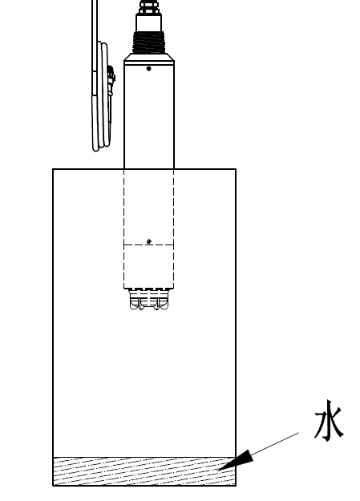
3 用橡皮筋或徒手将传感器密封牢固
4 让仪器数据稳定后（或约10分钟后）再开始校准，同时避免受到阳光的直射。
5 确保传感器的各项设置正确
6 进入相应控制器设置菜单按照Menu﹥探头设置﹥校正﹥空气校准的步骤进行操作。
7 等待数值稳定，按确认键完成校准，若成功会显示新的校正斜率，失败则显示原先的校准斜率。（斜率范围应在0-1.5之间，超出则校准失败需要重新校准）
校准注意事项：
请确保校准包密封牢固
校准时，确保传感器的干燥
确保留出足够长的时间，保证传感器温度稳定在校准包处的温度

4.6.2 标样校准
1 取出溶解氧传感器，用干净的抹布（质地柔软且表面光洁)清洁传感器
2 将传感器放入到溶氧值已知的溶液中（此操作需在无氧环境条件下）
3 进入控制器菜单按照Menu﹥探头设置﹥校正﹥标样校准的步骤进行操作。此时屏幕显示实测值和标液值
4 等待数值稳定后，输入标液值并按下输入键完成校准。
5 取出并擦干传感器
当完成校准时，若校准失败会出现的问题可能有增益过高或过低以及不稳定的情况，解决的方法是重新按照校准步骤进行校准。
4.6.3 恢复默认校准
进入控制器面板，在传感器菜单设置中选择校准选项中的恢复默认校准设置，并确认。传感器将校准设置恢复到出厂默认值，因子与偏差值分别设为1.0和0.0mg/l。具体步骤如下：
选择Menu﹥探头设置﹥校正﹥恢复默认校准，按下确认键，恢复默认校准。

第五章 维护与保养

5.1 控制器维护
控制器的维护主要是对控制器进行清洁，检查外观及线缆有无破损。清洁步骤如下：
- 保证控制器盖关紧。
- 使用干净的湿抹布擦试控制器外部。
注意：在进行维护前，请断开控制器的电源，以保证人身安全。

5.2 传感器维护
为了获得最好的测量效果，需要定期对传感器进行维护与保养。维护与保养主要包含传感器的清洗、检查传感器是否损坏、以及定期的校准。在维护与检测中还可以查看传感器的相关状态。
5.2.1 传感器状态
按照Menu﹥检测与维护﹥维护的步骤操作可以查看数据，连接、温度、维护周期、红蓝光等传感器的主要状态。
当各个状态正常时各个参数的显示情况如下：
参数 | 状态 | 参数 | 状态
连接 | OK | 维护周期 | 90D
数据 | OK | 红蓝光 | OK
温度 | OK

当传感器状态不正常或显示报警时有如下几种情况：
1 传感器丢失
参数 | 状态 | 参数 | 状态
连接 | LOSE | 维护周期 | 0D
数据 |  | 红蓝光
温度
2 主值超量程
参数 | 状态 | 参数 | 状态
连接 | OK | 维护周期 | 90D
数据 | BEYO | 红蓝光 | OK
温度 | OK
3 温度报警
参数 | 状态 | 参数 | 状态
连接 | OK | 维护周期 | 90D
数据 | OK | 红蓝光 | OK
温度 | WARN
4灯光
参数 | 状态 | 参数 | 状态
连接 | OK | 维护周期 | 90D
数据 | OK | 红蓝光 | WARN
温度 | OK
5维护周期
参数 | 状态 | 参数 | 状态
连接 | OK | 维护周期 | 0D
数据 | OK | 红蓝光 | OK
温度 | OK
5.2.3 传感器的清洗
建议每隔一段时间（一般3个月，视现场环境而定）对传感器进行清洗，以保证测量的准确性。清洗时，请使用柔软的湿布清洗传感器外部。清洗的间隔可以根据实际需要进行设置，默认的清洗间隔为90天。时间间隔的更改在菜单选项中的传感器设置中。不可将测量帽长时间置于阳光直射下。（直射超过两个小时，测量帽报废）
5.2.3 测量帽更换
当传感器的测量帽出现损坏时需要更换测量帽。为了保证测量的准确性建议每年更换一次或者例行检查时测量帽出现较为严重的破损时，需要更换测量帽。

第六章 错误与警示
如果出现错误和警告，测量屏幕上的读数将闪烁并在底部有显示“故障”。以下是常见的错误和警告：
- 传感器丢失
当传感器未接上控制器或者探头与控制器之间的连接不良会出现探头丢失的报警，在屏幕上会不断闪烁并显示“LOST”，在其下一行会显示“故障”两字。出现该提示时可以按照以下步骤进行探头的扫描。
- 按“Menu”菜单键进入主菜单。
- 按上下导航键选中“检测与维护”，按确认键进入设置。
选择“扫描探头”界面会提示是否继续。选择确定完成探头扫描。过程如图所示。若成功则显示“扫描完成！成功”若失败则显示“扫描完成！失败”
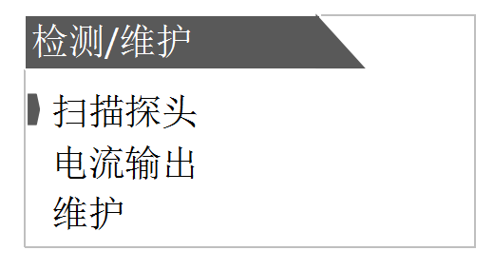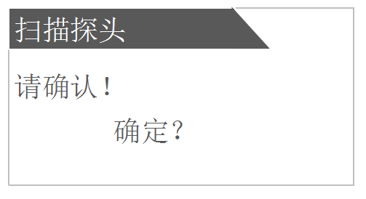
- 温度超量程
当测量的溶液温度超过传感器所能测量的温度上限时会提示温度超量程。测量屏幕会上会闪烁显示“＋＋·＋℃”，在其下一行会显示“故障”两字。如遇上该警示，请联系技术支持或售后服务部门。
- 测量值超量程
当测量值超过量程时，屏幕会出现闪烁的“＋＋•＋＋”字样，在其下一行会显示“故障”两字。
- ERR3报警
当出现ERR3报警时表示电流环超出量程，此时屏幕上的读数会不断闪烁，在读数下方会显示“ERR3”。遇上该警示，请致电技术支持或售后服务部门。
- 红蓝光报警
当出现红蓝光报警时，测量屏幕的数字会出现闪烁，可以通过Menu﹥检测与维护﹥维护，到维护菜单中查看红蓝光状态；也可以通过Menu﹥探头设置﹥探头状态，到探头状态界面来查看红蓝光的具体数值以此来判断故障原因。

第七章 问题与解决
常见问题与解决方法
故障 | 解决方法
红蓝光报警 | 检查测量帽是否破损，若损坏则更换。
超量程报警 | 重启控制器检查是否仍超量程，若仍出现请联系技术支持部门。
传感器丢失 | 检查线缆是否插好并重新接好线缆；重启控制器或者在检测/维护设置中选择扫描探头，重新扫描探头。
维护周期报警 | 需要进行维护并重置维护周期
温度报警 | 送售后维修部门维护
注：如遇到其他无法解决的问题，请联系我们的售后服务或技术支持部门。

